Ministerul Educației și Cercetării al Republicii Moldova
Universitatea Tehnică a Moldovei
Facultatea Calculatoare, Informatică și Microelectronică

Raport
la
Lucrarea de laborator Nr. 6
Disciplina: Tehnici de programare
Tema: „Informații invizibile: forensics și steganografie”

A efectuat : st. gr. SI – 264 Cemortan Vladislav
A verificat : asistent universitar Reitman Patricia

Chișinău – 2026

SARCINA LUCRĂRII
Scopul lucrării este studierea metodelor de analiză forensic a fișierelor și a steganografiei în limbajul Python. Au fost folosite fișierele de test pregătite pentru laborator, iar programele au identificat tipul real al unor fișiere, au extras șiruri de caractere și metadate, au localizat o arhivă ZIP adăugată la sfârșitul unei imagini și au ascuns respectiv dezvăluit un mesaj folosind ultimul bit al canalelor de culoare ale pixelilor.
1. Obiectivele lucrării
1. Analiza tipului real al fișierului. Citirea primilor octeți și compararea lor cu semnăturile cunoscute pentru PDF, PNG, JPEG și arhive ZIP.
2. Extragerea informațiilor. Căutarea șirurilor imprimabile, examinarea metadatelor EXIF și citirea coordonatelor GPS din imagine.
3. File carving. Identificarea semnăturii unei arhive ascunse la finalul imaginii și salvarea datelor într-un fișier separat..
4. Steganografie LSB. Codificarea unui mesaj în ultimii biți ai canalelor RGB și recuperarea lui din imaginea obținută.
2. Organizarea și cadrul de lucru
Proiectul conține directorul probe/ cu fișierele de test, scriptul forensics.py pentru examinarea fișierelor și scriptul stego.py pentru steganografie. În structura prezentată apare și directorul arsenal/forensics, care include fișierele asociate decoderului universal. Capturile din raport ilustrează în detaliu analiza fișierelor și operațiile LSB.
1. Structura proiectului și fișierele de laborator
Fișierele de intrare sunt păstrate în directorul probe/: ascuns.png, foto.jpg, mesaj.txt, xor.bin și fișierele de suport pentru verificări. Scripturile forensics.py și stego.py sunt plasate în directorul principal al proiectului; stego.png și gasit.zip reprezintă rezultate produse în timpul prelucrării.
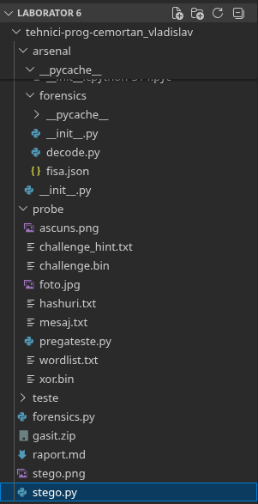
Figura 1.1 – Structura proiectului pentru laboratorul 6.
Structura arată separarea dintre datele de test, scripturile de prelucrare și fișierele rezultate. Această organizare permite rularea repetată a analizelor asupra acelorași ținte și verificarea rezultatelor obținute.
2. Analiza forensică a fișierelor
Funcția tip_real(cale) citește fișierul în mod binar și recunoaște formatul după semnătura de la început, nu după extensie. La rulare, foto.jpg este identificat ca JPEG, iar ascuns.png ca PNG. Analiza șirurilor imprimabile din ascuns.png evidențiază textul „FLAG{ascuns_prin_carving}”, aflat în arhiva adăugată la sfârșitul imaginii.
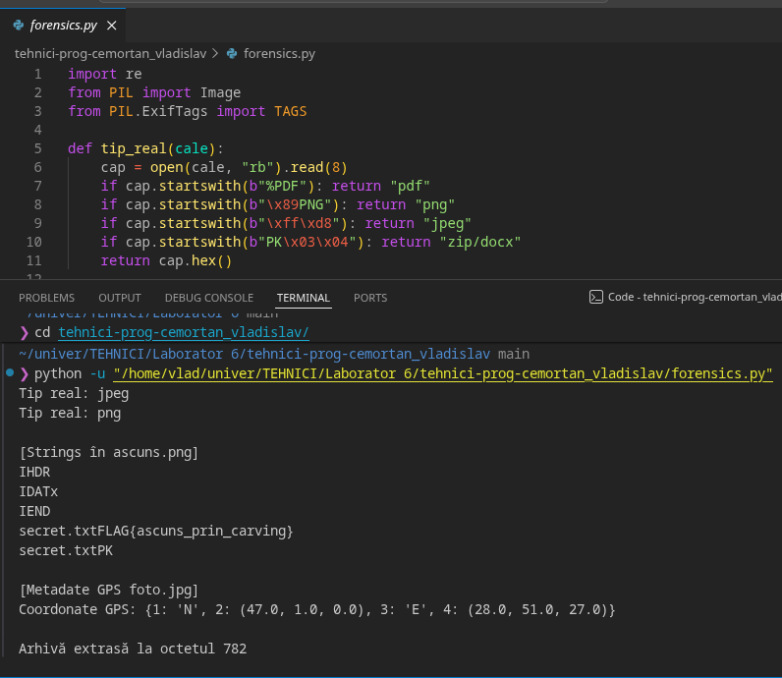
Figura 2.1 – Codul și rezultatele examinării semnăturilor, șirurilor și metadatelor.
În metadatele EXIF ale fișierului foto.jpg sunt afișate coordonatele GPS în format grade, minute și secunde: 47° 1′ 0″ N și 28° 51′ 27″ E. Convertite în grade zecimale, acestea sunt aproximativ 47,0167° N și 28,8575° E. Terminalul indică și faptul că arhiva a fost găsită începând cu octetul 782, după care conținutul poate fi salvat separat și verificat.
3. Ascunderea mesajului prin steganografie LSB
În fișierul stego.py, imaginea gazdă probe/foto.jpg este convertită în format RGB, iar datele pixelilor sunt parcurse succesiv. Mesajul „FLAG{ascuns_in_pixeli}” este transformat într-un șir de biți. Pentru fiecare bit al mesajului, ultimul bit al canalului R, G sau B este modificat cu operația (canal & ~1) | bit, păstrând aproape neschimbată valoarea de culoare a pixelului.
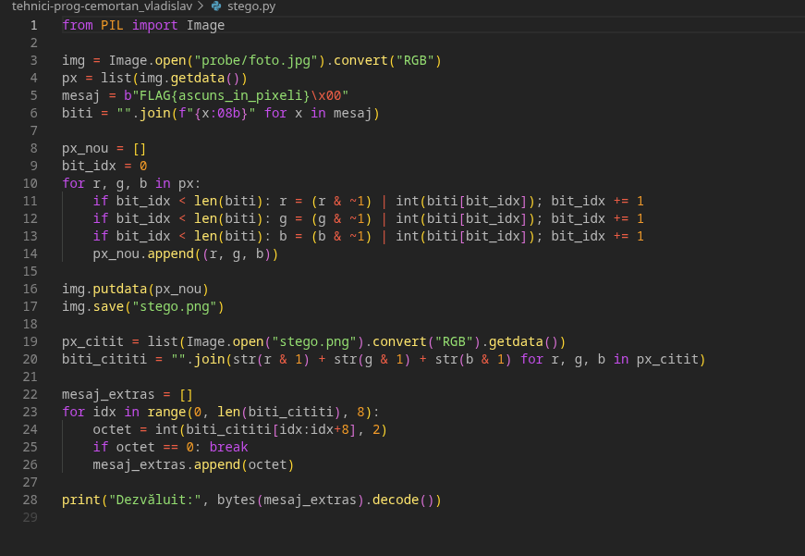
Figura 3.1 – Implementarea ascunderii și citirii mesajului în fișierul stego.py.
Imaginea prelucrată este salvată ca stego.png. Formatul PNG este potrivit pentru această operație deoarece păstrează exact valorile pixelilor; recomprimarea în JPEG ar putea altera ultimii biți și ar afecta recuperarea mesajului.
4. Rularea programului și dezvăluirea mesajului
După salvarea imaginii stego.png, programul o deschide din nou și citește ultimii biți ai canalelor de culoare. Biții sunt grupați câte opt pentru a reconstrui octeții mesajului, iar citirea se oprește la octetul nul care marchează sfârșitul mesajului.
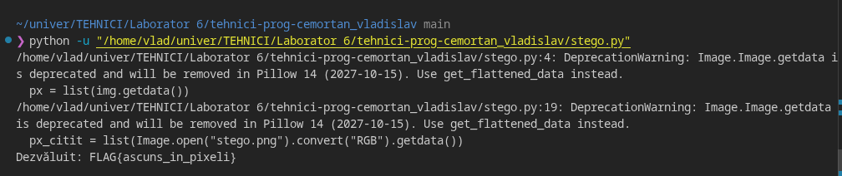
Figura 4.1 – Rezultatul executării: mesajul ascuns a fost recuperat.
În terminal se afișează rezultatul „Dezvăluit: FLAG{ascuns_in_pixeli}”, identic cu mesajul introdus în etapa de ascundere.
CONCLUZII
În urma lucrării au fost aplicate metode de bază pentru analiza forensic a fișierelor: verificarea semnăturilor reale, căutarea șirurilor imprimabile, inspectarea metadatelor EXIF și identificarea unei arhive ZIP atașate la finalul unei imagini. De asemenea, a fost implementată steganografia LSB și a fost verificată recuperarea mesajului din imaginea generată. Rezultatele din terminal confirmă identificarea fișierelor JPEG și PNG, găsirea arhivei la octetul 782 și dezvăluirea mesajului „FLAG{ascuns_in_pixeli}”. Lucrarea evidențiază importanța verificării conținutului real al fișierelor și a inspectării metadatelor în activitățile de forensics.

